四川省成都市武阳南2012-2013学年高二上学期第三次月考
地理试题
第一卷选择题（40分）
1．西汉时，长江中下游平原耕作业发展缓慢，主要自然原因是( )
①交通落后 ②水系稠密 ③地势低洼 ④土质黏重
A．①②③ B．②③④ C．①③④ D．①②④
2．“南稻北麦”是我国东部农业地域的基本格局，它体现了( )
①不同区域的自然环境有差异，人类活动也有差异
②人类不断改造并战胜地理环境的结果
③地理环境对区域发展影响的结果
④地理环境与区域发展，亘古不变
⑤气候差异是产生农业地域基本格局的主要因素
A．①②③ B．②③④ C．③④⑤ D．①③⑤
小明一家计划到某大型风景区旅游，为方便选择旅游地点，小明利用地理信息技术将区内观光资源分层显示如下图所示。据此回答3～5题。
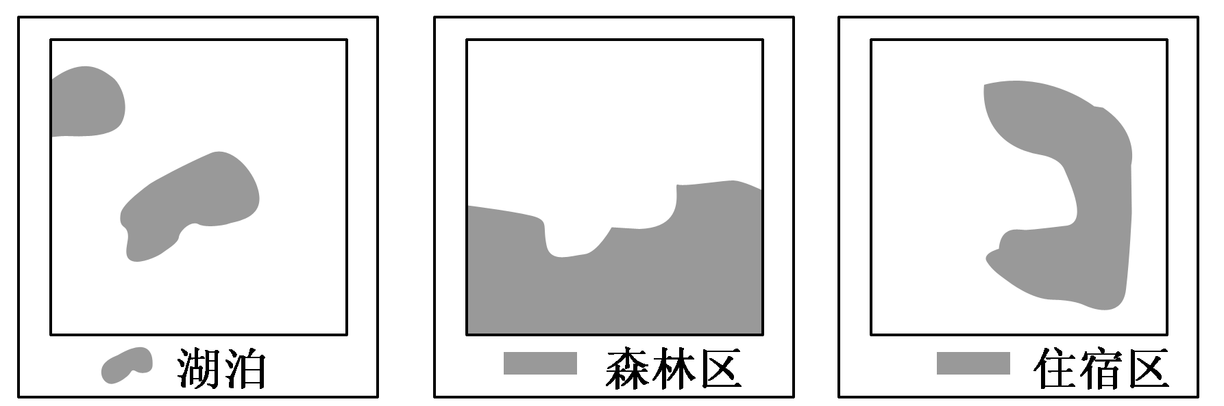
3．小明发现湖泊、森林区和住宿区等一系列图片都是最新动态监测的结果，获取上述图片最便捷的技术是( )
A．野外测量 B．扫描旅游地图 C．遥感技术 D．全球定位系统
4．森林区内的住宿区是( )

A．① B．② C．③ D．④
5．为了走最便捷的道路去风景游览区，小明的父亲在驾驶轿车行驶过程中，应充分运用( )A．旅游交通图 B．地理信息系统C．遥感技术 D．全球定位系统

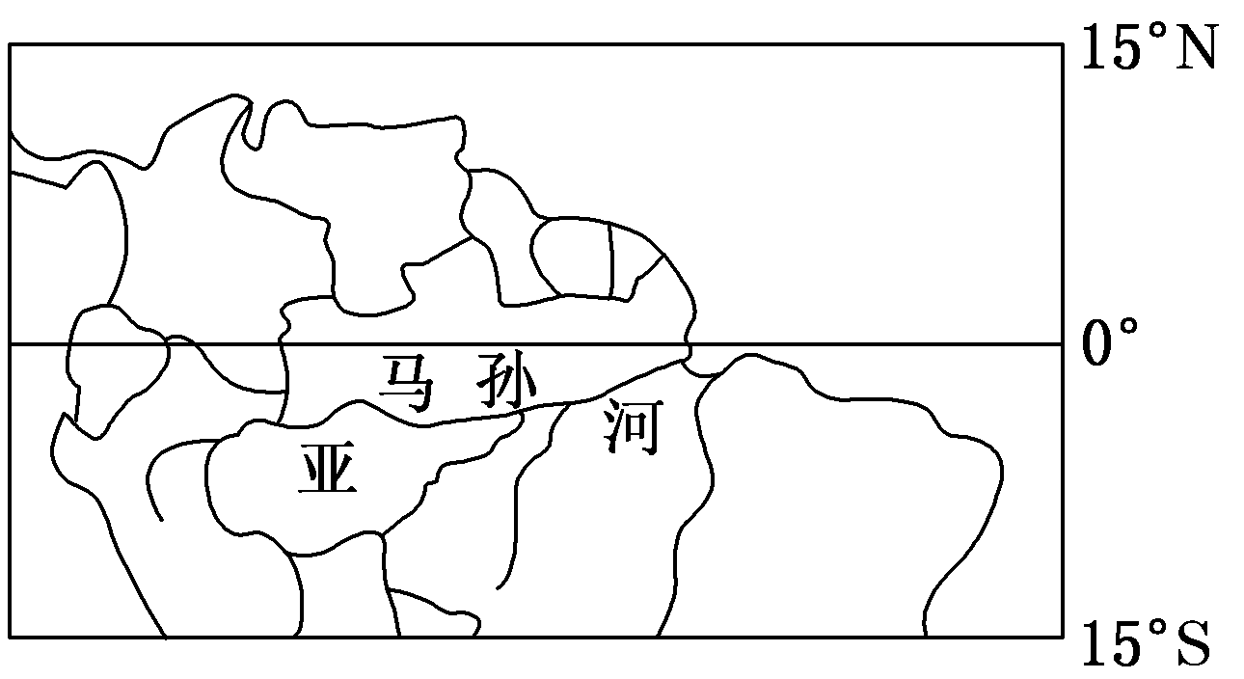
亚马孙平原是世界上最大的热带雨林区，占地球上热带雨林总面积的50%，达650万平方公里。自上世纪70年代以来，每年有8万平方公里的原始森林遭到破坏，巴西的森林面积同400年前相比，整整减少了一半。据此回答6～8题。
6．结合上图和所学知识，分析亚马孙地区热带雨林分布面积广阔的原因包括( )
①地势西高东低，有利于东南风的深入 ②受巴西暖流的影响 ③受秘鲁寒流的影响 ④平原面积广阔
A．①②③ B．①②④C．①③④ D．②③④
7．导致亚马孙森林不断遭到严重破坏的原因可能包括( )
①为了脱贫而实施过度的迁移农业 ②为了获取更多的经济利益而开辟大型农牧场 ③为了偿还债务而进行商业性伐木 ④为了满足人口增长对土地的需求
A．①②③ B．①②④C．①③④ D．②③④
8．下列保护雨林的措施中能够较好地协调环境与发展关系的是( )
A．设立国际基金，使当地从管理和保护中受益
B．加强环境教育，提高公民环保意识
C．加强雨林缓冲区的建设
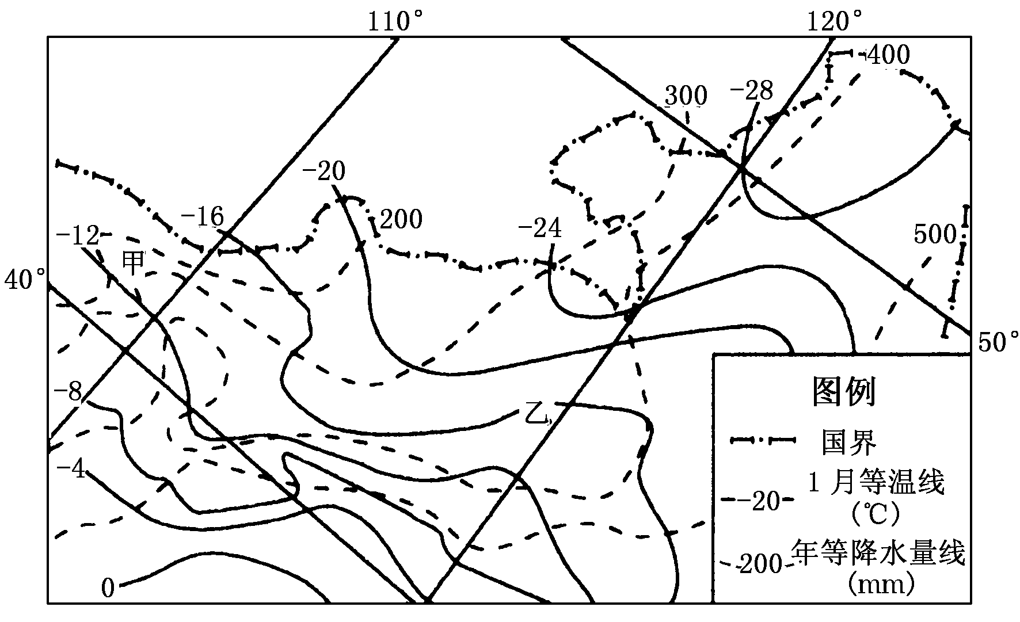
D．加强雨林管理和保护
读“西北地区部分区域图”，回答9～11题。
9．结合图可以看出( )
A．该区年降水量自南向北依次递减
B．该区1月份气温自东北向西南递增
C．图中甲地的植被主要为草原
D．图中乙地的植被主要为森林
10．图中甲地的生态问题主要为( )
A．森林破坏 B．土地荒漠化C．水土流失 D．湿地萎缩
11．乙地区生态环境问题产生的主要原因可能为( )
A．过度放牧 B．过度农垦 C．过度樵采 D．水资源利用不当
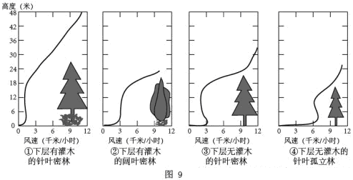
风经过森林后，速度会有所降低。图9表示四类不同结构的森林时风速的影响。完成12-13题。

12. 距地面6米以内，防风效果最好的森林是
A. ① B. ② C. ③ D. ④
13. 从地域分异规律的角度考虑，在华北平原营造农田防护林，宜选择
A ① B. ② C. ③ D. ④
读“田纳西河流域的综合开发与治理示意图”，回答14～16题。
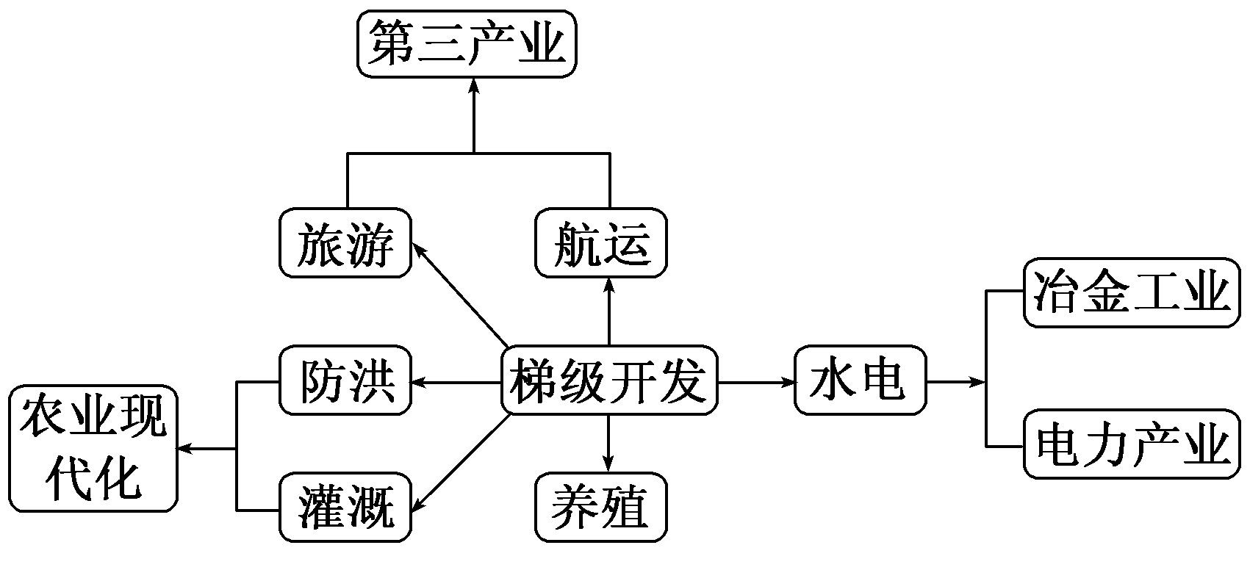
14．田纳西河有利于梯级开发的自然条件是( )
A．有众多优良的建坝坝址 B．地势平坦
C．河流落差大，水量丰富 D．地区经济基础
15．在田纳西河两岸之所以能形成一条“工业走廊”，主要得益于( )
A．丰富的矿产资源 B．旅游业的带动作用
C．便利的航运条件 D．全国最大的电力供应基地
16．田纳西河流域实施梯级开发的有利影响是( )
①有利于整个流域进行有效的防洪调度
②提高了流域内的通航能力
③为区域开发提供了充足的电力供应
④可根本上防治流域内的环境污染
A．①②③ B．②③④ C．①②④ D．①②③④
2011年10月27日，山西省委书记袁纯清在中共山西省第十次代表大会报告中指出，未来5年，山西省要在重大转型项目上先行先试，实施煤层气综合利用、煤制油、煤制天然气、煤矸石发电及粉煤灰开发利用、焦炉煤气制甲醇制烯烃、高端装备制造、新能源、新材料、节能环保、新一代信息技术等十大产业工程。结合“山西省煤炭的综合利用示意图”，回答17～18题。
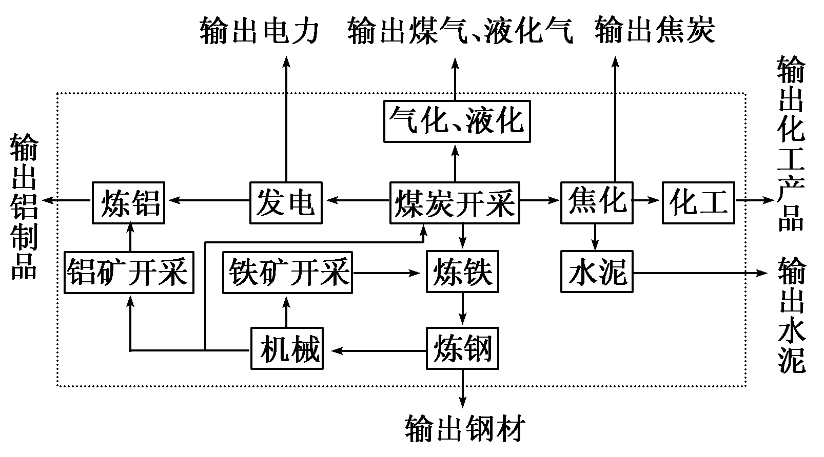
17．山西省构筑的三条产业链依赖的本地自然资源除煤炭外还有( )
A．铜矿石 B．石油C．铝土矿 D．石灰石
18．山西省煤炭综合利用的明显成效是( )
①改善了环境质量 ②提高了煤炭的附加价值
③使产业结构多元化 ④改善交通运输条件
A．①② B．③④C．①④ D．②③
读图，回答19～20题。
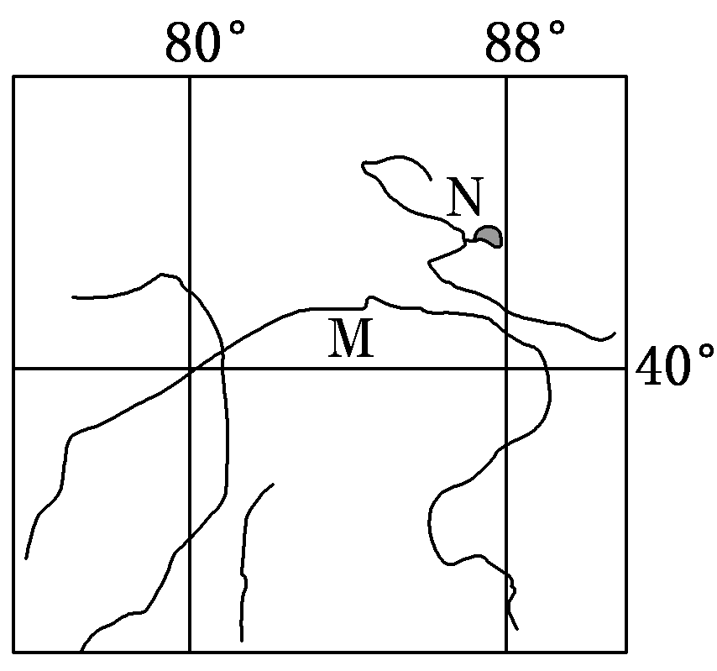
19．在M、N河流域曾经分布着面积广大的绿洲，但如今绿洲出现了大面积的退化，主要原因是( )
A．人口减小，绿洲因闲置而退化
B．过度开垦导致生态失衡
C．流域油气资源开采不当
D．大水漫灌导致土地盐碱化
20．塔里木河流域综合治理的关键是水资源的合理利用。下列方案合理的是( )
A．上中游地区利用绝大部分河水
B．人工加速冰川消融，增加河水的补给
C．流域统一安排生产、生活和生态用水
D．上游修建水库解决用水不均的问题

新津中学高2011级12月月考试题
地理答题卷

第二卷（60分）
21.读图及相关材料，回答下列问题。(18分)
材料1：2011年7月17日上午，珠江水面上一夜之间被满满的水浮莲铺得像草地一般，引来不少市民争相观看。水浮莲的自白——其实我只是“过客”，我是一株小小水浮莲。我出生在西江上游，夏季是我最喜欢的季节，丰润的暴雨，超高的温度，都能让我快速长大。通常只要五天时间，就能顺利长大三倍。爸妈告诉我，只要附近有闸口，我和兄弟姐妹们就能很快地繁衍，我们的生命力都很强。只需一下大暴雨，闸口积聚的水量大了，我们就有机会进行漂流大冒险。
材料2：
 | 地理条件 | 出现的主要问题
红水河  河段 | 地形：多山，地表起伏大  气候：降水多，强度大  河流：水量丰富  资源：有色金属资源、森林资源丰富 | 生态环境：森林资源破坏、水土流失严重、河流遭到污染  灾害：滑坡、泥石流
西江  河段 | 地形：盆地、丘陵  气候：降水多，强度大  河流：河道曲折  资源：多种有色金属资源 | 灾害：洪涝  交通：航道淤塞

材料3：“珠江水系示意图”。
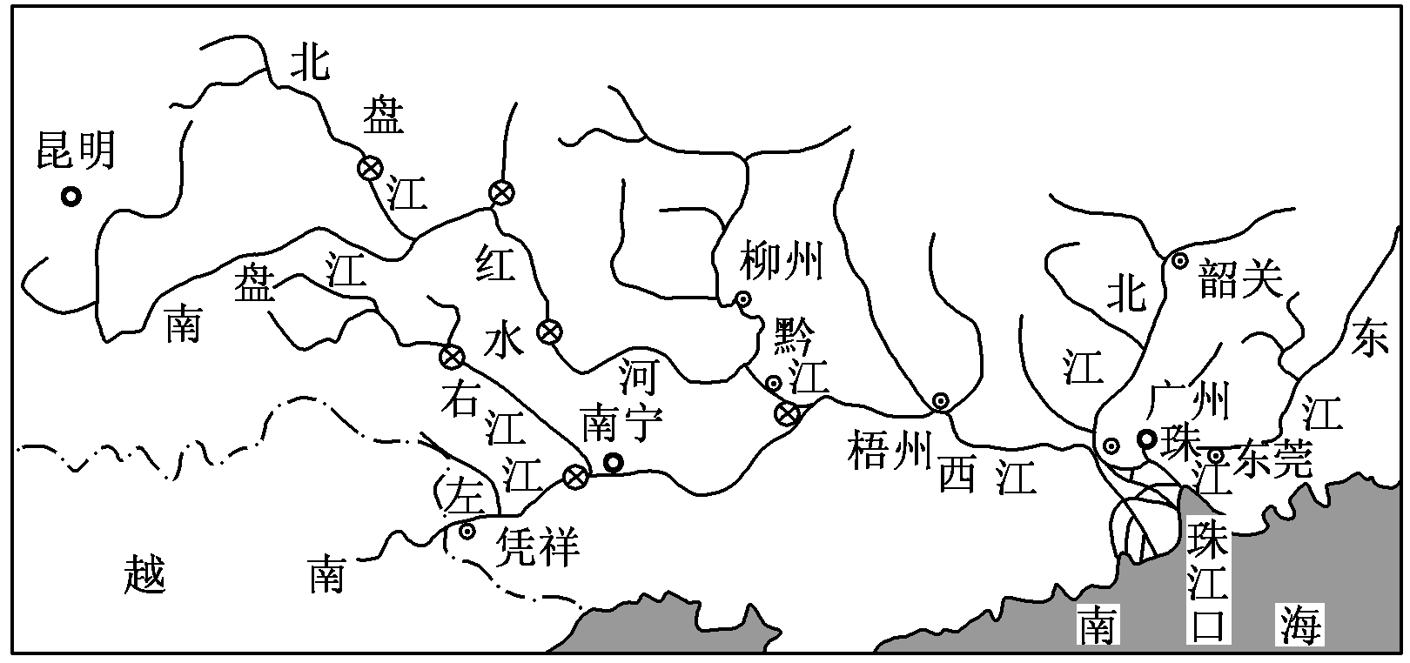
- 珠江利于水浮莲生长的条件有哪些？(8分)

- 根据红水河河段的地理条件，说出该河段开发建设的基本内容。(4分)

- 针对红水河河段和西江河段出现的主要问题，提出综合治理的措施。(6分)

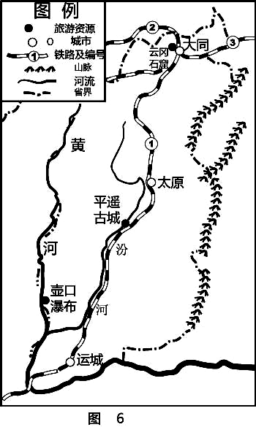
22阅读材料，完成下列问题。(28分)
材料1：晋陕蒙乌金三角地区的发展为“中国21世纪议程优先项目”，该地区位于山西、陕西和内蒙古三省区接壤处，煤炭资源丰富，是重要的全国性能源基地。
从国家经济建设的总体目标出发，充分利用该区优越的地理区位(该区与周边经济发达或较发达地区有铁路干线相连，具有优越的全方位辐射条件)和丰富的煤炭资源，尽快建设大型能源基地，在神府、东胜、准格尔旗三大煤区形成近亿吨的规模，是关系我国21世纪经济发展的必然决策。
材料2：由于该区具有水资源不足、生态环境恶劣等弱点，大型能源基地建设将会带来一系列新的矛盾，主要是基地建设与水资源的矛盾，基地建设与土地资源之间的矛盾，基地建设与生态环境之间的矛盾，基地建设与社会经济发展水平之间的矛盾等。
材料3 山西省国家资源型经济综合配套改革试验区是我国设立的第九个综合配套改革试验区，也是我国第一个全省域、全方位、系统性的国家级综合配套改革试验区。石窟艺术是古代文化中的一朵奇葩，具有极高的艺术价值、历史价值和科学价值。图6是云冈石窟所在区域示意图，读图6并结合所学知识回答问题。

(1)下列关于晋陕蒙乌金三角地区的叙述，正确的是(2分)( )
A．气候温和湿润
B．位于黄土高原与内蒙古高原接壤地区
C．地形平坦、完整、开阔
D．自然条件优越
(2)晋陕蒙乌金三角地区具有的优势资源是______资源，本区经济发展的支柱产业是________工业。(4分)
(3)由材料分析，该区域建设我国大型能源基地的优越区位条件是什么？(6分)该区经济发展过程中的制约因素有哪些？(6分)

（4）大同是我国传统的煤炭工业区，煤炭外运至秦皇岛的铁路干线是线 。（限填图6中的一个铁路编号）（2分）该地大量使用煤炭产生的SO₂ 形成酸性物质可能会对石窟造成损害，试从减少SO₂排放以保护石窟的角度提出该工业区的综合整治措施。（8分）

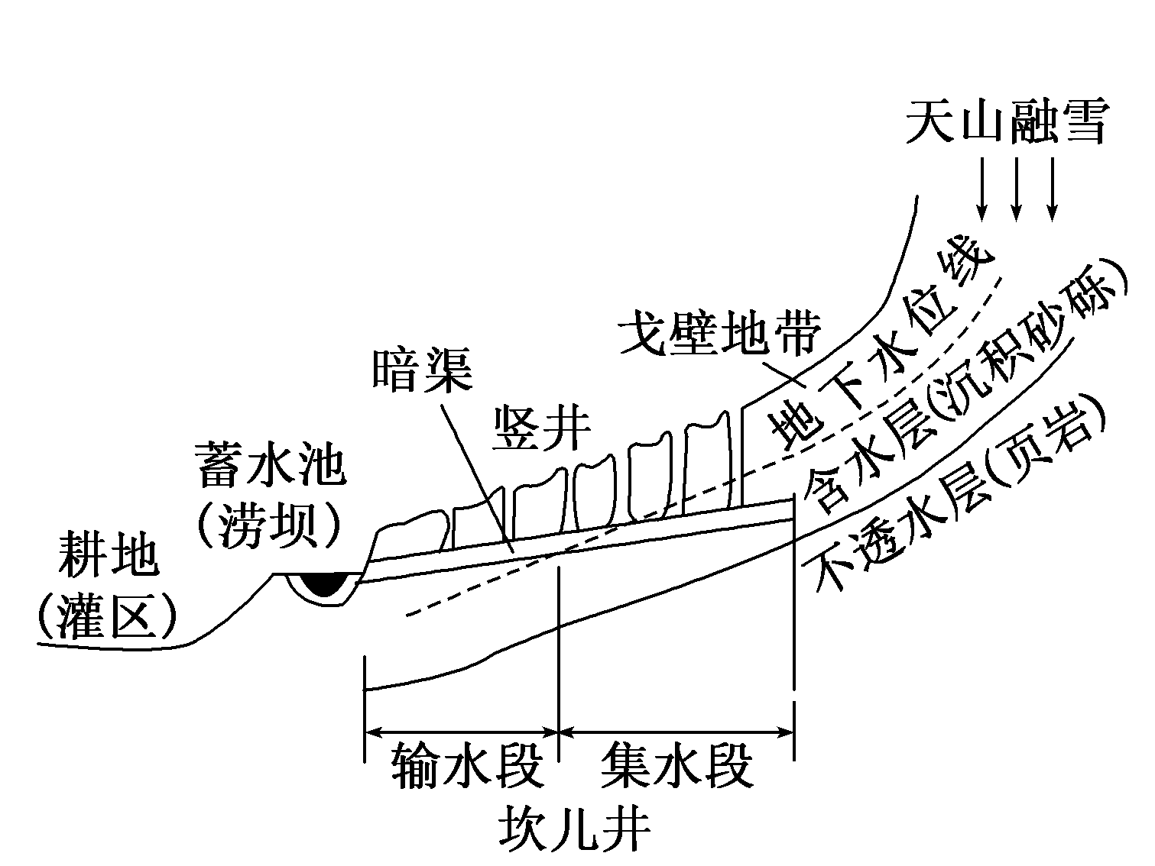
23.我国不同区域的地理环境存在着较大差异，地理环境的差异对农业生产和景观产生了较大的影响。都江堰和坎儿井工程都是我国劳动人民根据当地地理环境成功建设的水利工程。结合下图，完成下列问题。(14分)
(1)比较都江堰和坎儿井所在区域地理环境的差异。(8分)
比较项目 | 都江堰所在区域 | 坎儿井所在区域
地形区
气候类型
气候优势
河流

(2)坎儿井由明渠、竖井、暗渠、涝坝四部分组成，修建暗渠的目的是(2分)( )
A．增加冰川融化量 B．减少水分蒸发量
C．减少地下径流量 D．增加大气降水量
(3)由于所在区域地理环境的差异，都江堰既能灌溉，还能________。随着时代的发展，都江堰和坎儿井还成为重要的________资源，又焕发出新的生机。(4分)

